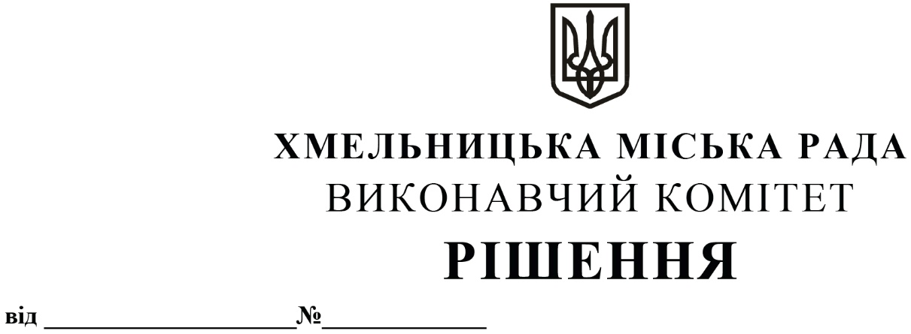

Про внесення змін в рішення виконавчого комітету від 14.09.2017 № 657 із внесеними змінами, затвердження паспортів міських автобусних маршрутів загального користування та призначення тимчасового автомобільного перевізника

Розглянувши клопотання управління транспорту та зв’язку, з метою задоволення сталих потреб громадян у наданні якісних послуг з перевезення пасажирів на міських автобусних маршрутах загального користування, керуючись законами України «Про місцеве самоврядування в Україні» та «Про автомобільний транспорт», постановою Кабінету Міністрів України «Про затвердження Порядку проведення конкурсу з перевезення пасажирів на автобусному маршруті загального користування» від 03.12.2008 № 1081, наказом Міністерства транспорту та зв’язку України від 07.05.2010 № 278 «Про затвердження Порядку розроблення та затвердження паспорта автобусного маршруту», наказом Міністерства інфраструктури України від 15.07.2013 № 480 «Про затвердження Порядку організації перевезень пасажирів та багажу автомобільним транспортом», виконавчий комітет міської ради

ВИРІШИВ:

1. Внести зміни до рішення виконавчого комітету від 14.09.2017 № 657 «Про затвердження переліків маршрутів міського електричного транспорту (в тому числі нічних) та міських автобусних маршрутів загального користування міста Хмельницького з необхідною кількістю транспортних засобів на них та втрату чинності рішень виконавчого комітету» із внесеними змінами рішеннями виконавчого комітету від 16.02.2018 № 95, від 13.12.2018 № 1019, від 23.05.2019 № 433, від 12.09.2019 № 760, від 08.04.2021 № 331, від 23.09.2021 № 901, від 13.01.2022 № 21, від 23.06.2022 № 445, від 28.07.2022 № 553, від 12.01.2023 № 27, від 13.04.2023 № 334, від 08.06.2023 № 551, від 13.07.2023 № 675, від 12.10.2023 № 1102, від 08.02.2024 № 224, від 14.03.2024 № 495, від 23.05.2024 № 950, від 12.09.2024 № 1423, від 10.10.2024 № 1581, від 12.12.2024 № 1900 та від 09.01.2025 № 2, а саме:

1.1. у додатках 1 та 3 словосполучення «вул. Гарнізонну» замінити на словосполучення «вул. Дудченка».

1.2. у Додатку 3:

1.2.1. словосполучення «вул. Будівельників» замінити на словосполучення «вул. Героїв Національної гвардії України»;

1.2.2. доповнити Перелік міських автобусних маршрутів загального користування м. Хмельницького, які працюють у звичайному режимі руху пунктом 52:

|  |  |  |  |  |
| --- | --- | --- | --- | --- |
| 52. | 4/1 | Катіон - Вул. Довженка (через вул. Тернопільську, вул. Кам’янецьку, вул. Симона Петлюри, вул. Гетьмана Мазепи, вул. Чорновола, вул. Майборського, вул. Дудченка, вул. Довженка, вул. Дудченка, вул. Майборського, вул. Чорновола, вул. Гетьмана Мазепи, вул. Симона Петлюри, вул. Кам’янецьку та вул. Тернопільську) | 2 | (І) |

1.2.3. доповнити Перелік міських автобусних маршрутів загального користування м. Хмельницького, які працюють у звичайному режимі руху пунктом 53:

|  |  |  |  |  |
| --- | --- | --- | --- | --- |
| 53. | 4/2 | Катіон - Вул. Довженка (через вул. Тернопільську, вул. Кам’янецьку, вул. Симона Петлюри, вул. Гетьмана Мазепи, вул. Пілотську, вул. Чорновола, вул. Майборського, вул. Дудченка, вул. Довженка, вул. Дудченка, вул. Майборського, вул. Чорновола, вул. Пілотську, вул. Гетьмана Мазепи, вул. Симона Петлюри, вул. Кам’янецьку та вул. Тернопільську) | 1 | (І) |

1.2.4. внести зміни в загальну кількість маршрутів, виклавши відповідну графу в наступній редакції:

|  |  |
| --- | --- |
| Всього маршрутів - 53 | Всього машин  по класах:  (І) - 45/51  (ІІ) - 14  (І/ІІ) - 24/26  (ІІ/А) - 38  (І/A/В) - 34  (I/II/A/B) - 12/14  (А/В) - 151/153  (В) - 17  Загалом: 335/347 |

2. Затвердити паспорти міських автобусних маршрутів загального користування № 4/1 «Катіон - Вул. Довженка» та № 4/2 «Катіон - Вул. Довженка».

3. Уповноважити заступника міського голови М. Ваврищука від імені виконавчого комітету підписати паспорти міських автобусних маршрутів загального користування, зазначених у пункті 2.

4. Призначити Хмельницьке комунальне підприємство «Електротранс» тимчасовим автомобільним перевізником на автобусних маршрутах загального користування № 4/1 «Катіон - Вул. Довженка» та № 4/2 «Катіон - Вул. Довженка».

5. Уповноважити начальника управління транспорту та зв’язку Костика К.О. від імені виконавчого комітету на підписання з Хмельницьким комунальним підприємством «Електротранс» тимчасових договорів про організацію перевезення пасажирів на автобусних маршрутах загального користування в м. Хмельницькому, із строком дії до моменту повноцінного відновлення роботи тролейбусних маршрутів № 4 «Катіон - Вул. Довженка» та № 4А «Катіон - Вул. Довженка».

6. Контроль за виконанням рішення покласти на управління транспорту та зв’язку та заступника міського голови М. Ваврищука.

Міський голова Олександр СИМЧИШИН